CARLOS M. MARTINEZ

Los Algarrobos, cuidad de David, provincia de Chiriquí - Panamá.
Numero de celular: 6851-6516 / 6378-7811

carlosmanuel202103@gmail.com

PERFIL

Ingeniero Forestal con idoneidad CTNA Nº 5, 579-07.
Consultor Ambiental con idoneidad Nº 005-2007.
Auditor ISO 4500I: 2018.

Complemento académico profesional: Maestría en Ciencias de la Salud y Seguridad Ocupacional, y Especialista en Gestión Ambiental y Evaluación de Impacto Ambiental con 17 años de experiencia en la implementación y cumplimiento de las normativas Ambientales, Seguridad y Salud Ocupacional aplicables, a proyectos de construcción, operación en minería y perforación para muestras de geología en empresas como: M&S, FCC, FIRST QUANTUM MINERALS LTD y AKD INTERNATIONAL.

ESTUDIOS

2019 Maestría en Ciencias de la Salud y Seguridad Ocupacional.
(Santiago de Veraguas - Panamá)
(UDELAS) - Universidad Especializada de las Américas.

2008 Especialista en Gestión Ambiental y Evaluación de Impacto Ambiental.
(La Villa De Los Santos - Panamá)
(USMA) – Universidad Católica Santa María la Antigua.

2005
Ingeniería Forestal
(David, Chiriquí - Panamá)
Universidad de Panamá.

FORMACION ACADEMICA ADICIONAL

- Seminario de evaluación de impacto ambiental y microbiología ambiental de aguas residuales - Universidad de Panamá.

- Seminario de seguridad industrial – CAPAC.

- Entrenamiento y Certificación en Auditoria Interna ISO 4500i: 2018 – PREVEA.

- Curso de la Gestión de los Recursos de la Tripulación (liderazgo).

- Curso de OSHA 30 CSR 1926.

- Curso de investigación de accidentes – OSHA.

- Curso de inspección de grúas y aparejos.

- Guía para instructores de charla de seguridad en campo – CAPAC.

- Primeros auxilios y RCP adulto con DEA. – CRUZ ROJA.
EXPERIENCIA LABORAL

- Desde enero, 2024.
Consultor Ambiental y Forestal: elaboración de inventarios forestales, registros forestales, informes de
ejecución por compensación ambiental y elaboración de planes de compensación ambiental según
Resolución de Indemnización Ecológica.

- De agosto, 2019 a noviembre, 2023.
Empresa: AKD INTERNATIONAL. Sector, Minería en Proyecto Cobre Panamá.
Gerente SISO (HSEQ): supervisión en la Gestión y Prevención de Riesgos Laborales y Controles Ambientales durante los procesos de perforación tipo RC (Circulación de Aire Reversa), perforación tipo HD (Perforación Horizontal), Piezómetro y Diamantina.

- De abril, 2014 a julio, 2019.
Empresa: FIRST QUANTUM MINERALS. Sector, Construcción y Operación en Proyecto Cobre Panamá.
Supervisor de Seguridad y Salud Ocupacional: supervisión en la Gestión y Prevención de Riesgos Laborales y Controles Ambientales durante la construcción de Termoeléctrica, Puerto Internacional de Punta Rincón Donoso, Colon y operación de la Planta de Procesos de Minerales en proyecto Cobre Panamá.

- De abril, 2012 a marzo, 2014.
Empresa: FCC. Sector, Construcción en Proyecto Cobre Panamá.
Gerente de Seguridad, Salud Ocupacional y Ambiente (SISO): dirección, coordinación y evaluación al cumplimiento de las normas de Seguridad, Salud y Ambiente corporativo, durante la construcción de caminos y puentes en proyecto de Minera Panamá.

- De enero, 2010 a marzo, 2012.
Instituto Nacional de Formación Profesional y Capacitación para el Desarrollo Humano (INADEH).
Instructor: del área agropecuaria en cursos de agroforestería, abonos orgánicos, hortalizas y otros.

- 2006 a diciembre, 2009.
Empresa: M&S. Sector, Construcción de obras viales donde el promotor es el MOP.
Coordinador de Seguridad, Salud Ocupacional y Ambiente: coordinación y cumplimiento de las normas de Seguridad, Salud y Ambiente corporativo y normas legales y aplicables de la República de Panamá durante la construcción de proyectos viales como lo son: caminos, puentes, sistemas de alcantarillados, planta de agregados y asfalto.

- Enero – julio 2005. Practica Profesional de Ingeniería en la Sección Ambiental del Ministerio de Obras Públicas (MOP), donde realice la evaluación y seguimiento a Estudios de Impacto Ambiental de categorías I, II y III; entre los cuales se contemplan hidroeléctricas como EsIA categoría III.
CONOCIMIENTO TECNICO RELEVANTE

- Inventario forestal.
- Elaboración de registros forestales.
- Elaboración de planes de reforestación y planes de compensación ambiental e informes de ejecución.
- Establecimiento y manejo de plantaciones forestales, sistemas agroforestales y viveros forestales.
- Establecimiento de controles ambientales para conservación y protección de suelo y agua.
- Establecimiento y cumplimiento del sistema de integral gestión ambiental, seguridad y salud ocupacional empresarial.
- Elaboración de Estudios de Impacto Ambiental (ESIA), según normativas.
- Elaboración de auditoría ambiental, según normativas.
- Elaboración de informes de cumplimiento y seguimiento ambiental de proyectos en construcción.
- Redacción y seguimiento a planes de seguridad, higiene y salud ocupacional, según normativas.
- Elaboración de KPIs según el programa del sistema integral de gestión.
- Manejo de personal.
REFERENCIAS LABORALES

Miguel Herrera
Empresa: AKD INTERNATIONAL – Gerente de Operaciones Panamá y Republica Dominicana.
Teléfono: 6445-4476

Harold Quiel
Empresa: FIRST QUANTUM MINERALS LTD (Colon) – Coordinador de Ambiente.
Teléfono: 6781-8103

Jose Flores
Empresa: FCC (Panamá) – Gerente de Seguridad, Salud y Ambiente.
Teléfono: 6513-7512

Carlos Rodriguez
Empresa: M&S (Panamá) – Gerente de Seguridad, Salud y Ambiente.
Teléfono: 6684-1808

ANEXOS:

Nota de ANAM – Consultor Ambiental Nº 005-2007.

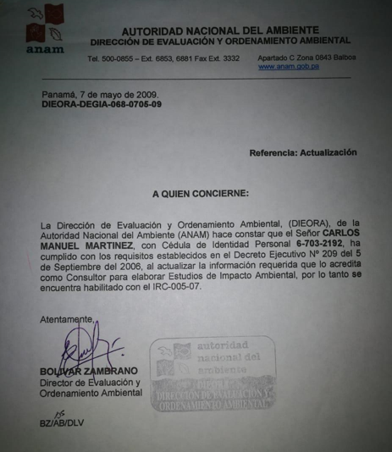
Maestría en Ciencias de la Salud y Seguridad Ocupacional.

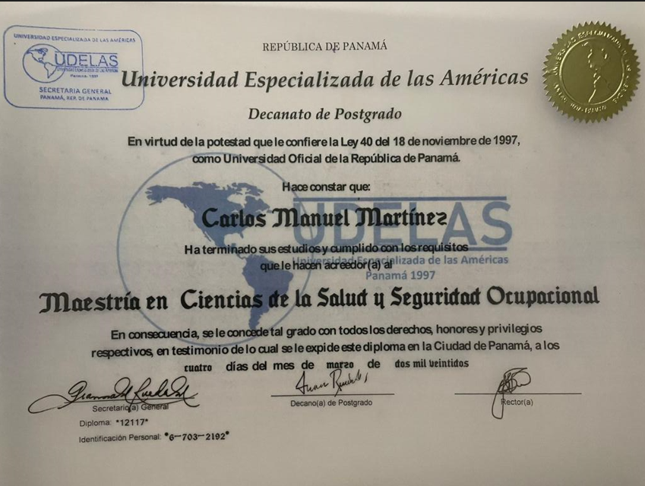

Especialista en Gestión y Evaluación de Impacto Ambiental

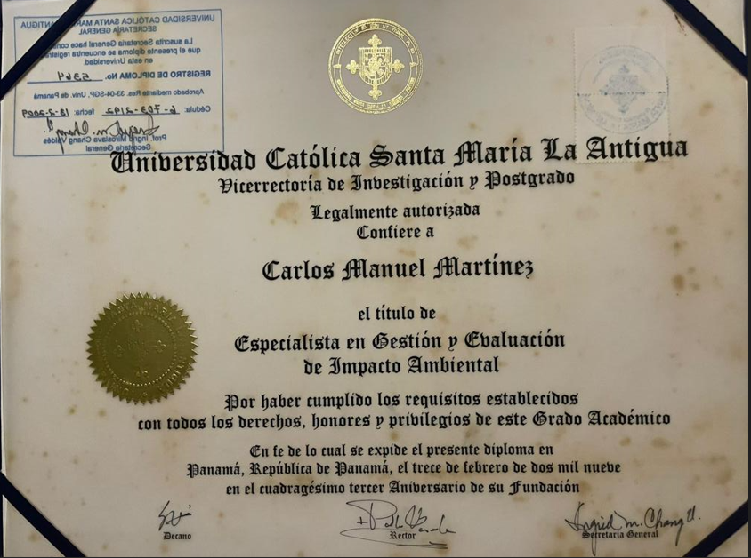
Ingeniería Forestal

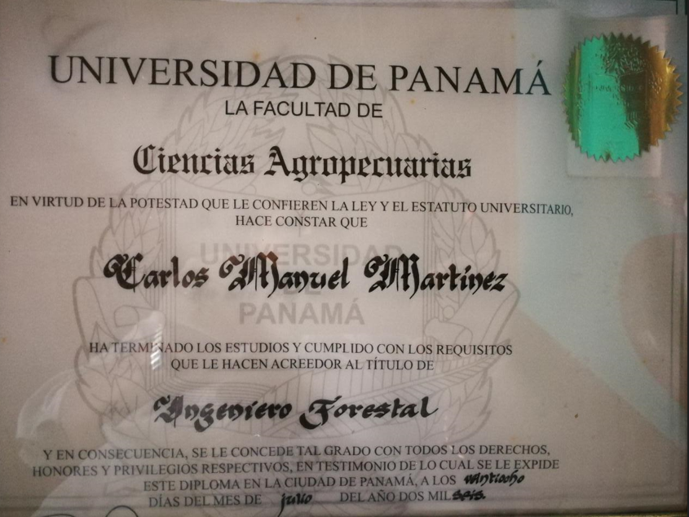

Certificado de Idoneidad de la Ingeniería Forestal

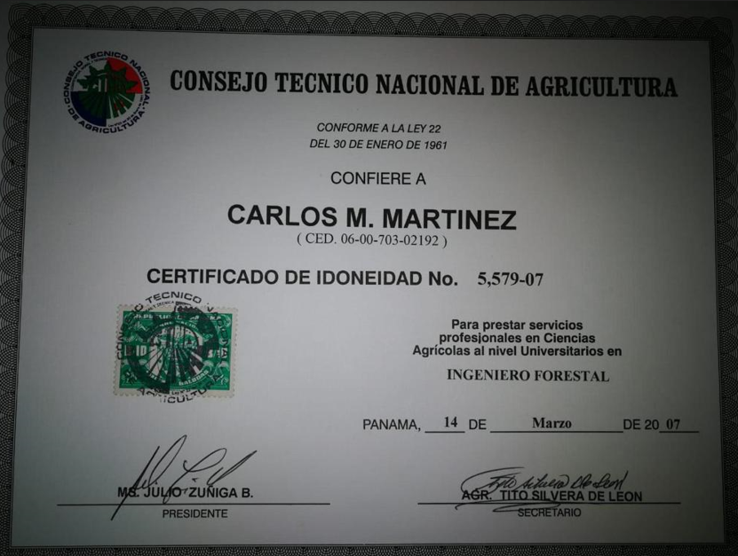
Certificado de Evaluación de Impacto Ambiental y Microbiología Ambiental de Aguas Residuales

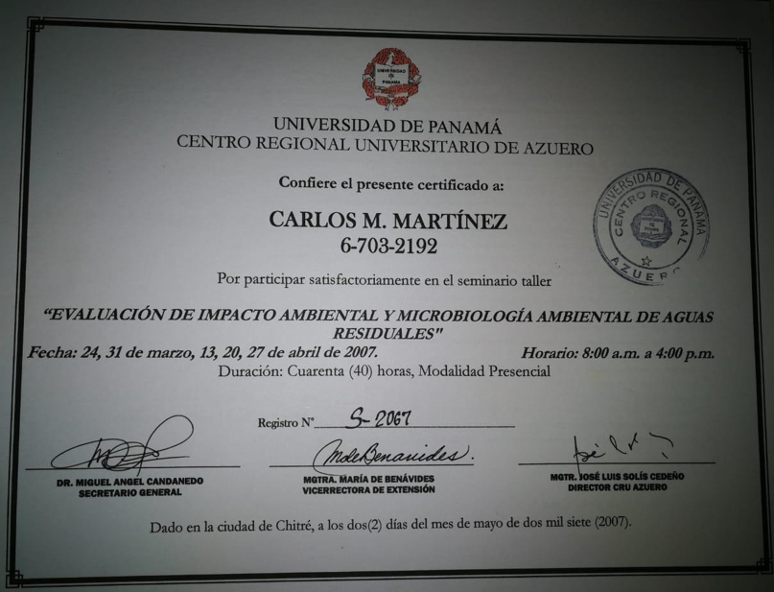

Certificado de Auditor Interno ISO 45001:2018

